新 书 推 荐
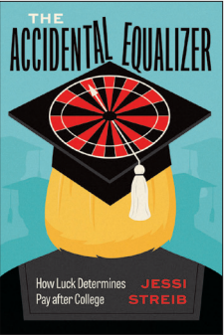
中文书名：《意外均衡器》
英文书名：The Accidental Equalizer
作 者：Jessi Streib
出 版 社：University of Chicago Press
代理公司：ANA/Jessica
页 数：256页
出版时间：2023年11月
代理地区：中国大陆、台湾
审读资料：电子稿
类 型：社会科学/社会学

内容简介：

作为通往经济机会的门户，大学学位被许多人视为美国伟大的均衡器。这是真的：更富有、人脉更广、似乎更有资格的学生，与那些没有特权的同龄人挣的工资完全一样。然而，原因可能与自力更生或自我提升无关——这可能只是愚蠢的运气。这就是社会学家杰西·斯特雷布（Jessi Streib）在《意外均衡器》一书中提出的，这是她在采访了数十名招聘代理和求职毕业生后得出的结论。斯特雷布发现，运气从头到尾塑造着招聘过程，从而限制了就业市场上的阶级特权。雇主隐瞒了有关如何取得成功的信息，并强迫学生猜测哪些工作的薪水最高以及如何最好地获得这些工作。如果没有明确的成功途径，来自不同阶层背景的毕业生在高薪方面面临相同的几率。《意外均衡器》坦率地评估了这种“运气政治”的运作方式及其对高等教育和中产阶级未来的影响。尽管这个体系远未消除美国的不平等，但斯特雷布表明，它可能只是我们拥有的最好的机会结构——无论好坏。

作者简介：

杰西·斯特雷布（Jessi Streib）是杜克大学社会学副教授。她是两本书的作者，包括《失去特权：谁离开了中上层阶级》（Privilege Lost: Who Leaves the Upper-Middle-Class）和《他们是如何堕落的》（How They Fall）。

感谢您的阅读！
请将反馈信息发至：版权负责人
Email：Rights@nurnberg.com.cn
安德鲁·纳伯格联合国际有限公司北京代表处
北京市海淀区中关村大街甲59号中国人民大学文化大厦1705室, 邮编：100872
电话：010-82504106, 传真：010-82504200
公司网址：http://www.nurnberg.com.cn
书目下载：http://www.nurnberg.com.cn/booklist_zh/list.aspx
书讯浏览：http://www.nurnberg.com.cn/book/book.aspx
视频推荐：http://www.nurnberg.com.cn/video/video.aspx
豆瓣小站：http://site.douban.com/110577/
新浪微博：安德鲁纳伯格公司的微博_微博 (weibo.com)
微信订阅号：ANABJ2002


